Беларускі дзяржаўны тэхналагічны ўніверсітэт

Факультэт інфармацыйных тэхналогій

Кафедра праграмнай інжэнерыі

 Лабараторная работа 14

Па дысцыпліне «Асновы алгарытмізацыі і праграмавання»

На тэму «Шматмерныя масівы»

Выканала:

Студэнтка 1 курса 6 группы

Лускіна Вольга Аляксандраўна

Выкладчык: асс. Андронава М.В.

2023, Мінск

Варыянт 11

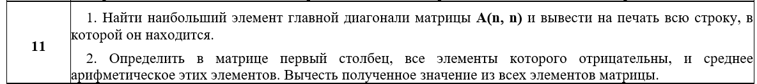

Заданне 1

#include <iostream>

#include <Windows.h>

using namespace std;

void main()

{

SetConsoleCP(1251);

SetConsoleOutputCP(1251);

int n;

int A[333][333]; // Робім двумерны масіў

cout << "Увядзіце памер масіва: ";

cin >> n;

cout << "Увядзіце элементы масіва: " << endl;

for (int i = 0; i < n; i++) {

for (int j = 0; j < n; j++) {

cin >> A[i][j];

}

}

int max = A[0][0]; // Зменная для захоўвання значэння першага элемента галоўнай дыяганалі

int radok = 0; // Зменная для захоўвання нумара радка

for (int i = 1; i < n; i++) { // Шукаем найбольшы элемент галоўнай дыяганалі

if (A[i][i] > max) {

max = A[i][i];

radok = i;

}

}

cout << "Радок, у якім знаходзіца найбольшы элемент галоўнай дыяганалі: " << endl;

for (int i = 0; i < n; i++) {

cout << A[radok][i] << ' ';

}

}

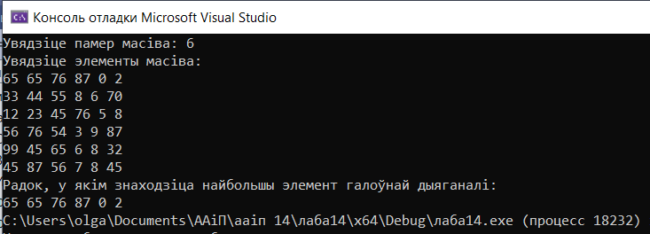

Заданне 2

#include <iostream>

#include <Windows.h>

using namespace std;

int main()

{

SetConsoleCP(1251);

SetConsoleOutputCP(1251);

int n, num = -1, s = 0;

bool t = false;

int A[333][333];

cout << "Увядзіце памер масіва: ";

cin >> n;

cout << "Увядзіце элементы масіва: " << endl;

for (int i = 0; i < n; i++) {

for (int j = 0; j < n; j++) {

cin >> A[i][j];

}

}

double average = 0.0;

bool columnProcessed = false; // Сцяг каб сачыць за апрацаванымі слупкамі

for (int i = 0; i < n; i++) {

s = 0;

for (int j = 0; j < n; j++) { // Глядзім, ці з'яўляецца элемент не адмоўным

if (A[j][i] >= 0) {

break;

}

else {

s += 1; // павядічваем лічыльнік адмоўных лікаў

}

if (s == n) { // Калі ўсе элементы слупка адмоўныя

t = true;

num = i; // Захоўваем нумар слупка

break; // Перарываем, бо ўжо знайшлі

}

}

if (t == true) { // Калі знойдзен патрэбны слупок

if (!columnProcessed) { // Глядзім, ці не апрацоўвалі яго раней

cout << "Гэта слупок нумар " << num + 1 << endl;

for (int i = 0; i < n; i++) { // Лічым сярэдняе арыфметычнае

s += A[i][num];

}

average = static_cast<double>(s) / n;

cout << "Сярэдняе арыфметычнае роўнае " << average << endl;

for (int i = 0; i < n; i++) { // Адысаем сярэдняе арыфметычнае

A[i][num] -= average;

}

columnProcessed = true;

}

}

}

if (t == false) {

cout << "Такога слупка няма:(" << endl;

}

cout << "Новы масіў:" << endl;

for (int i = 0; i < n; i++) { // Выводзім масіў, які атрымаўся

for (int j = 0; j < n; j++) {

cout << A[i][j] << ' ';

}

cout << endl;

}

}

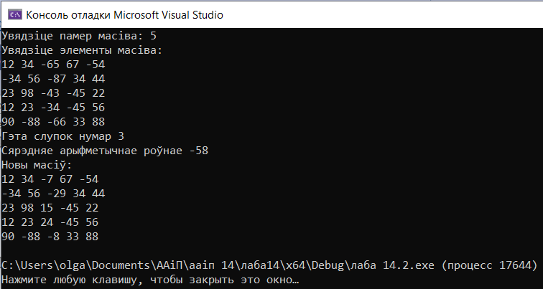

Дадатковыя заданні:

Заданне 1:



#include <iostream>

#include <Windows.h>

using namespace std;

int main()

{

SetConsoleCP(1251);

SetConsoleOutputCP(1251);

const int n = 2; // Фіксуем памер матрыцы

int A[n][n];

int B[n][n];

srand(time(NULL));

for (int i = 0; i < n; i++) {

for (int j = 0; j < n; j++) {

A[i][j] = rand() % 21 - 10; // Абіраем такі дыяпазон, каб лікі былі ад -10 да 10

}

}

cout << "Пачатковая матрыца: " << endl;

for (int i = 0; i < n; i++) { // Выводзім, каб заўважыць розніцу

for (int j = 0; j < n; j++) {

cout << A[i][j] << " ";

}

cout << endl;

}

for (int i = 0; i < n; i += 2) { // Перастаўляем згодна з схемай

for (int j = 0; j < n; j += 2) {

B[i][j] = A[i + 1][j + 1];

B[i + 1][j] = A[i][j + 1];

B[i + 1][j + 1] = A[i][j];

B[i][j + 1] = A[i + 1][j];

}

}

cout << "Новая матрыца: " << endl;

for (int i = 0; i < n; i++) {

for (int j = 0; j < n; j++) {

cout << B[i][j] << " ";

}

cout << endl;

}

}

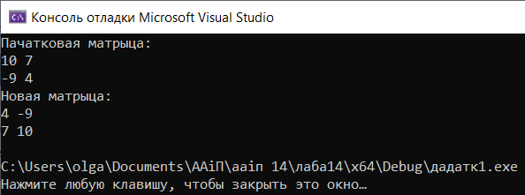

Заданне 2:



#include <iostream>

#include <Windows.h>

using namespace std;

int main() {

SetConsoleCP(1251);

SetConsoleOutputCP(1251);

int n, m;

int A[333][333];

cout << "Увядзіце памер масіва: ";

cin >> n;

for (int i = 0; i < n; i++) { // Фарміруем лацінскі квадрат

m = i + 1;

for (int j = 0; j < n; j++) { // Запаўняем радок

A[i][j] = m;

m += 1;

if (m > n) { // Глядзім, ці не больш за памер масіва значэнне m

m = 1; // Вяртаем да 1

}

}

}

for (int i = 0; i < n; i++) {

for (int j = 0; j < n; j++) {

cout << A[i][j] << " ";

}

cout << endl;

}

}

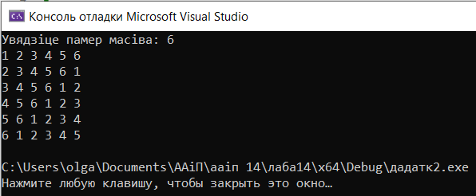

Заданне 3:



#include <iostream>

#include <Windows.h>

#include <vector>

#include <algorithm>

using namespace std;

int main() {

SetConsoleCP(1251);

SetConsoleOutputCP(1251);

int n;

int A[333][333];

cout << "Увядзіце памер матрыцы: ";

cin >> n;

vector<vector<float>> a(n, vector<float>(n)); // Робім двумерны вектар памерам n x n, каб рабіць радкі праз часавы вектар vector<float>(n)

cout << "Увядзіце элементы матрыцы: " << endl;

for (int i = 0; i < n; i++)

for (int j = 0; j < n; j++) {

cin >> a[i][j]; // Выводзім, каб заўважыць розніцу

}

for (int k = 0; k < n; k++) {

int mai = 0, maj = 1;

for (int i = 0; i < n; i++) {

for (int j = 0; j < n; j++) {

if (((j == i) && (j >= k)) || (j != i)) { // Глядзім, каб элемент не стаяў вышэй на галоўнай дыяганалі

if (a[i][j] > a[mai][maj]) { // Калі бягучы элемент a[i] [j] большы за бягучы максімальны элемент a[mai] [mai], мы абнаўляем індэксы mi і mj для захоўвання індэксаў максімальнага элемента

mai = i;

maj = j;

}

}

}

}

swap(a[k][k], a[mai][maj]); // Ставім найбольшы элемент на галоўную дыяганаль

}

cout << "Новая матрыца: " << endl;

for (int i = 0; i < n; i++) {

for (int j = 0; j < n; j++) {

cout << a[i][j] << " ";

}

cout << endl;

}

}

